Міністерство освіти і науки України
Центральноукраїнський національний технічний університет
Механіко-технологічний факультет
ЗВІТ
ПРО ВИКОНАННЯ ЛАБОРАТОРНОЇ РОБОТИ № 12
з навчальної дисципліни
“Базові методології та технології програмування”

ПРОГРАМНА РЕАЛІЗАЙЦІЯ АБСТРАКТНИХ ТИПІВ ДАНИХ
ЗАВДАННЯ ВИДАВ
доцент кафедри кібербезпеки та програмного забезпечення
Доренський О. П.
https://github.com/odorenskyi/
ВИКОНАВ
студент академічної групи КН-24
Мироненко Ярослав
ПЕРЕВІРИВ
ст. викладач кафедри кібербезпеки
та програмного забезпечення
Коваленко Анастасія Сергіївна

Кропивницький – 2025

ТЕМА: ПРОГРАМНА РЕАЛІЗАЙЦІЯ АБСТРАКТНИХ ТИПІВ ДАНИХ.
МЕТА: полягає у набутті ґрунтовних вмінь і практичних навичок об’єктного аналізу й проєктування, створення класів С++ та тестування їх екземплярів, використання препроцесорних директив, макросів і макрооператорів під час реалізації програмних засобів у кросплатформовому середовищі Code::Blocks.

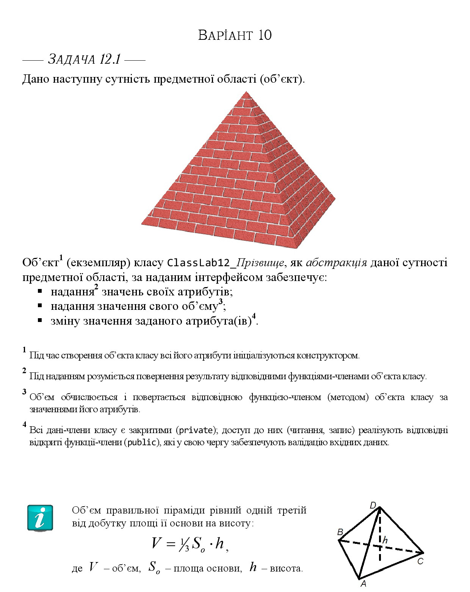
Завдання:

Завдання 1
Аналіз та постановка задачі 12.1
Предметна область і її концептуалізація
У завданні йдеться про правильну піраміду, тобто геометричну фігуру, в якої:
Основа — правильний многокутник (у нашому випадку можливо квадратична або інша проста фігура);
Висота проходить через центр основи;
Всі бокові грані — однакові рівнобедрені трикутники.
Основними атрибутами об’єкта є:
S — площа основи піраміди;
h — висота піраміди.

Постановка задачі
Реалізувати клас ClassLab12_Myronenko, який:
Має два атрибути: площа основи та висота;
Ініціалізує ці атрибути через конструктор;
Надає доступ до значень атрибутів через функції;
Обчислює об’єм піраміди через метод;
Дозволяє змінювати значення висоти і площі основи, з перевіркою на позитивність значення.

Опис предметної області:
Реалізується сутність — правильна піраміда, яка має площу основи S та висоту h. Необхідно реалізувати клас, що надає:
доступ до атрибутів;
зміну атрибутів із валідацією;
обчислення об’єму.

У задачі 12.1 ідеться про моделювання геометричної фігури — правильної піраміди. Завдання передбачає створення програмного модуля, що реалізує абстракцію цієї фігури у вигляді класу мовою C++. Клас має назву ClassLab12_Прізвище. Цей клас моделює реальний об'єкт — піраміду, яка характеризується двома параметрами: площею основи та висотою. Обидва параметри є числовими величинами з плаваючою комою. Усі дані-члени класу є закритими, тобто недоступними безпосередньо ззовні, що відповідає принципу інкапсуляції.

Клас повинен забезпечувати можливість отримання значень площі основи та висоти за допомогою відповідних відкритих методів. Крім того, має бути реалізований метод для обчислення об'єму піраміди за класичною формулою: одна третя від добутку площі основи на висоту. Ще однією важливою вимогою є надання механізму зміни значень площі основи та висоти через відповідні відкриті функції, при цьому вхідні дані мають перевірятись на коректність: площа та висота повинні бути більшими за нуль. Якщо користувач намагається ввести нуль або від’ємне значення, воно не приймається, або встановлюється значення за замовчуванням.

Уся логіка створення об’єкта повинна бути зосереджена в конструкторі, який ініціалізує атрибути під час створення екземпляра. Таким чином, створюється повноцінна програмна абстракція, яка не лише точно описує поведінку об’єкта предметної області, а й дотримується принципів об’єктно-орієнтованого проектування.

Для забезпечення якості реалізації необхідно провести модульне тестування кожної функції класу окремо, використовуючи наперед визначені тест-кейси з перевіркою результатів.
Лістинг заголовкового файлу ModulesMyronenko.h

#ifndef MODULESMYRONENKO_H_INCLUDED
#define MODULESMYRONENKO_H_INCLUDED
#include <string>
#include <vector>
#include <stdexcept>

// Клас який представляє абстракцію правильної піраміди
class ClassLab12_Myronenko {
private:
double baseArea;
double height;
std::string material;

bool isValid(double value) const {
return value > 0;
}

public:
ClassLab12_Myronenko(double baseArea = 1.0, double height = 1.0, std::string material = "червона цегла");

double getBaseArea() const;
double getHeight() const;
std::string getMaterial() const;
bool setBaseArea(double newBaseArea);
bool setHeight(double newHeight);
bool setMaterial(const std::string& newMaterial);
bool setAttributes(double newBaseArea, double newHeight, const std::string& newMaterial);
double calculateVolume() const;
};

// Конструктор з параметрами за замовчуванням
ClassLab12_Myronenko::ClassLab12_Myronenko(double baseArea, double height, std::string material) {
if (!isValid(baseArea) || !isValid(height)) {
std::cerr << "Неприпустимі значення. Встановлено значення за замовчуванням.\n";
this->baseArea = 1.0;
this->height = 1.0;
} else {
this->baseArea = baseArea;
this->height = height;
}
this->material = material;
}

// Повертає площу основи
double ClassLab12_Myronenko::getBaseArea() const {
return baseArea;
}

// Повертає висоту
double ClassLab12_Myronenko::getHeight() const {
return height;
}

// Повертає матеріал
std::string ClassLab12_Ivanenko::getMaterial() const {
return material;
}

// Встановлює площу основи
bool ClassLab12_Myronenko::setBaseArea(double newBaseArea) {
if (isValid(newBaseArea)) {
baseArea = newBaseArea;
return true;
}
return false;
}

// Встановлює висоту
bool ClassLab12_Myronenko::setHeight(double newHeight) {
if (isValid(newHeight)) {
height = newHeight;
return true;
}
return false;
}

bool ClassLab12_Ivanenko::setMaterial(const std::string& newMaterial) {
if (!newMaterial.empty()) {
material = newMaterial;
return true;
}
return false;
}

// Встановлює обидва параметри (перевантажена логіка)
bool ClassLab12_Myronenko::setAttributes(double newBaseArea, double newHeight, const std::string& newMaterial) {
if (isValid(newBaseArea) && isValid(newHeight) && !newMaterial.empty()) {
baseArea = newBaseArea;
height = newHeight;
material = newMaterial;
return true;
}
return false;
}

// Обчислює об'єм правильної піраміди
double ClassLab12_Myronenko::calculateVolume() const {
return (1.0 / 3.0) * baseArea * height;
}

double s_calculation (double x, double y, double z); //Оголошення функції знаходження змінної S
void Dev_inf (); //Оголошення функції виведення інформації про розробника
std::string fujita_scale (double speed); // Оголошення функції для визначення категорії торнадо за шкалою Фудзіти
void average_daily_temp (); // Оголошення функції для визначення середньодобової температури
int count_bits (unsigned short N); // Оголошення функції для побітової обробки числа
void task_10_1(const std::string& inputFile, const std::string& outputFile); // Функція для перевірки наявності слова у вірші та записує результати у вихідний файл
void task_10_2(const std::string& inputFile, const std::string& outputFile); // Додає поточну дату й час запису до вихідного файлу
void task_10_3(double x, double y, double z, int b, const std::string& inputFile, const std::string& outputFile); // Викликає функцію s_calculation та переводе число b в двійкове і записує все в вихідний файл
std::wstring to_wstring(const std::string& str);
#endif // MODULESMYRONENKO_H_INCLUDED
Задача 2
Аналіз і постановка задачі
У цьому завданні потрібно створити додаток Teacher, який виконує модульне тестування за визначених умов. Його поведінка змінюється залежно від шляху розміщення вихідного файлу main.cpp на момент компіляції.

Завдання містить два функціональні сценарії, кожен з яких має свої умови виконання.

У разі порушення структури каталогу (main.cpp розміщений поза \Lab12\prj) програма видає 100 звукових сигналів (можна реалізувати як системний beep у циклі) і створює у поточному каталозі файл TestResults.txt із текстом:
Встановлені вимоги порядку виконання лабораторної роботи порушено!

У випадку дотримання структури, програма має:
по-перше, створити екземпляр класу ClassLab12_Прізвище, описаного в заголовковому файлі ModulesПрізвище.h,
по-друге, виконати його unit-тестування, використовуючи тест-кейси, розміщені в каталозі \Lab12\TestSuite\,
і по-третє, зберегти результати тестування у файл \Lab12\TestSuite\TestResults.txt.

Аналізуючи задачу за класичними етапами постановки:
Вхідні дані:
Фізичне розміщення компільованого main.cpp.
Заголовковий файл класу лабораторної роботи ModulesПрізвище.h.
Набір тестових сценаріїв з \Lab12\TestSuite\.

Вихідні дані:
Файл TestResults.txt з текстовим повідомленням у випадку помилки.
Протокол тестування \Lab12\TestSuite\TestResults.txt у випадку успішної перевірки розміщення.
Умови виконання:
Якщо шлях до main.cpp не містить \Lab12\prj, виводиться 100 звукових сигналів і створюється текстовий файл з повідомленням про порушення.
Якщо шлях коректний, тоді виконується імпорт класу, створення об’єкта та його тестування.

Основна логіка програми:
Отримати абсолютний шлях до виконуваного файлу.
Перевірити, чи цей шлях містить підрядок \Lab12\prj.
Якщо ні — виконати сценарій порушення (сигнали, повідомлення).
Якщо так — включити модуль класу, виконати тести, записати результати.

